**Comprehensive 2025**

INT601 - ECP

1. What is the fastest CPU?

A.SUN SPARC 300 MIPS

B.DEL ALPHA 400 MIPS

C.PENTIUM II 300 MIPS

D.Not compare direct

E.No correct answer

2. What characteristics of the Von Neumann Architecture?

A.data and instruction kept in memory

B.memory is addressable

C.Instruction are executed in sequential fashion

D. A B C is correct

3. What even can occur on a bus system?

a. one to one data transmission

b. one to many data transmission

c. two to two data transmission

d. A and B are correct

e. No correct answer

Ans. D

4. What is an impact of interrupt to the computer system?

a. Reduce CPU’s speed

b. Improve the computer system’s performance

c. Reduce the time to access harddisk

d. b and c are correct

e. No correct answer

4. What is an impact of interrupt to the computer system?

a. Reduce CPU’s speed

b. Improve the computer system’s performance

c. Reduce the chance of CPU's idle time

d. b and c are correct

e. No correct answer

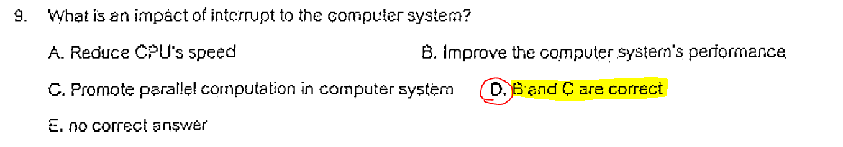

5. What characteristics of the Von Neumann Architecture?

*- Data and Instructions (programs) are stored in a single read-write memory (main memory).*

*- Memory contents (Data and Instruction) are addressable by location, regardless of the content itself.*

*- Sequential execution*

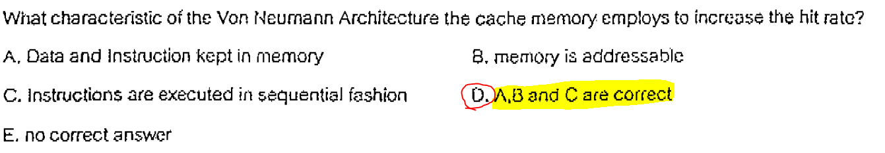

6. What Instruction cycle does not need to access bus?

a.) fetch b.) decode c.) store result d.) a, b and c correct

7. What is the size of the Instruction Register (IR) for a 32 bit computer with 48

address line?

A. 24

B. 48

C. 32

D. 64

E. No correct answer

ถ้าถามว่า Program Counter (PC) for 64 bit ให้ตอบ Address line 48 เพราะ Address ได้แค่ 48 Address line

8.

9.What event can occur on a bus system

a.1-1 transmission

b.1-m transmission

c.2-2 transmission

d.a and b are correct ( ไม่ชัวร์ )

e.no correct answer

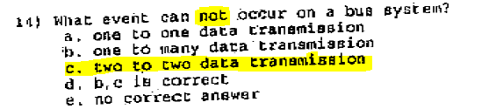

ข้อนี้ต้องดูโจทย์ดีๆนะ ถ้าถามว่า ไม่สามารถ ให้ตอบข้อ 2-2 นะ แต่ถ้า ไม่มี not ให้ตอบ a,b นะ

10. "

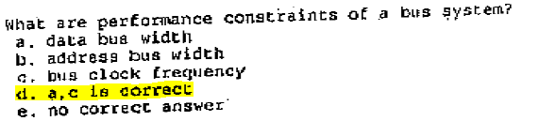

11. …. User web application ….?

a. Read only

b. Write only

c. Execute

d. *Write and Execute (ไม่ชัวร์)*

e. ….

12. Which technique using for multiprocessor?

a.swapping

b.schedule

c.paging

d.all are correct answer

e.no correct answer

13. Which scheduler controls multiprocessor?

1. high level scheduler
2. *short term scheduler*
3. i\o
4. interupption scheduler
5. no correct answer

Which scheduler controls degree of multiprocessing?

1. *high level scheduler*
2. short term scheduler
3. i\o
4. interupption scheduler
5. no correct answer

**ข้อสอบล่าสุดมีถามว่า which one controls degree of multiprocessing? น่าจะตอบ high level(long-term) scheduler**

14.scheduler อะไรใช้ maximize utilization cpu

a.high level scheduler

b.short term scheduler

c.i\o

d.interupption scheduler

e.ผิดหมด

15.paging ใช้อะไรในการ translate address จาก logical to physical

a.OS

b.CPU

c.cache

d.harddisk controller

e. ผิดหมด

16.paging ใช้อะไร update contant of page ( ไม่ชัวร์ )

a.OS

b.CPU

c.cache

d.harddisk controller

e. ผิดหมด

17. How many times does cpu access the main memory unit to fetch an instruction where an inverted table technique is use?

1. 1 2. 2 3. 3 4. don’t know 5. No correct answer

18. What is the maximum waste area (in byte) for a process in a main memory having memory with addressable unit of 32 bit and paging technique with page size of 4 Kbytes?

1. 4 2. 4094 3. 4095 4. 4096 5. No correct answer

19. What choice can be in TLB?

1. A whole page directory
2. A whole page table
3. A page-frame address mapping
4. 1, 2 and 3 are correct answers.
5. No correct answer

20. What memory management technique is not directly involved to allow a process which is larger than physical main memory to run on a computer system?

1. swapping 2. caching 3. paging 4. 2 and 3 are correct answers 5. No correct answer

INT602 – Algorithm

1. Which one of the following is NOT true about algorithm? c. **Algorithm techniques**
2. What structure(s) is (are) the stack? E. **1. and 4. are correct answers**
3. Among the following linked lists, which linked list can traverse the lists backward to the linked list? B. **Doubly linked list**
4. Which one of the following is the correct order of efficiency? D. **O(1), O(lg n), O(n), O(n lg n), O(n²), O(n³), O(2ⁿ), O(n!)**
5. What problem does the following algorithm solve? A.**Uniqueness.**
6. What is the efficiency of quick sort of n random numbers on the average case? B. **O(n lg n)**
7. What problem does make the hash not perfect? D. **Collision**
8. What a graph in computer science composes of? A. **Vertices and edges**
9. ……are Huffman codes used for: d. **Data compression**
10. Efficiency of Hashing **O(1)**
11. What the actual data structure that is used to implement Heap so that we can lower memory usage? A. **Array**
12. What is the main purpose of the AVL tree? E. **Balance the tree**
13. 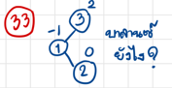 ตอบ LR ต้องหมุนซ้ายก่อน แล้วหมุนขวา
14. What is the efficiency of Hash whensearching? A. **O(1)**
15. What problem does Dijkstra's algorithm solve? B. **Single-source shortest path**
16. What technique does Horsepool’s algorithm use to solve the string matching? C. **Space and time tradeoff with shift table**
17. What is NOT true about greedy technique? D. **More space for time**
18. What problem can be solved only if the graph is directed-acyclic-graph, DAG? C. **Topological sort**
19. What is the height of the balanced binary search tree with n nodes? B. **lg n**
20. What is the main purpose of Node.js for? E. **Build web application**

INT603 - MIS

41. Operation management >> TPS

รูปล่างคือตัวอย่างข้อสอบเก่า



(Operation Level พอดีไปเจอข้อสอบเก่าจะใช้คำนี้)

42. Middle management (Middle Level)

รูปล่างคือตัวอย่างข้อสอบเก่า :





ถ้าเป็นภาพบนให้ตอบ MIS+TPS

43. TPS Stand for >> Transaction Processing system <<< คิดว่าข้อนี้น่าจะถามว่า TPS ย่อจากอะไร ซึ่งคำตอบก็คือตามนั้นเลย

44. Microsoft 356 is ….. under intellectual property laws

1. Trand secret
2. Copyright
3. Patents
4. Trand mark

45. DSS >> Decision Support System

46. Which one is the first step in five-step process of ethical analysis

>> identify and clearly describe the facts.

47. _____ Using Internet technology to deliver information and services to

citizens, employees, and businesses ……. government ….. >> E-government

48. _____ ……….. Buying and selling goods and services through Internet >> E-commerce

49.___is not protected under intellectual property laws

1.Trade Secret

2.Copyright

3.Patent

4.Privacy

5.All about

50.Promise by professional to themselves in the general interest of society describes___

1.A code of ethics

2.Professional responsibility

3.Professional standards

4.Culture

5.Politics

51.The commission of ILLEGAL ACT through the use of a computer of against a computer

1.computer hardware

2.computer software

3.computer game

4.computer crime

5.operating system

52.Most profound, difficult organizational change___

1.automation

2.relational

3.re-engineering

4.Strategic Change

5.

53.A company which user focused differentiation strategy want to focus on ___

1.general market

2.nitche market

3.mass market

4.overseas market

5.domestic market

54.ERP stand for ___

Enterprises Resources Planning

55.Knowledge management systems

1.Share knowledge

2.Share computer

3.Share Data

4.Share information

5.Share company vision

56.Which not same company category ?

1.UPS

2.WalMart

3.DHL

4.FedEx

5.All about

57. not five moral dimensions

1. Human rights
2. Information rights
3. System quality
4. Intellectual property rights
5. Quality of life

58. not direct benefits of supply chain management systems

1. Track shipmemt
2. Share knowledge
3. Track status of order
4. Reduce inventory
5. None of above

59. Who is executive of company?

1. CEO
2. HR
3. Accountant
4. Engineer
5. Security operation

60. ___ Which one is not one of Porter’s Competitive five force Model

1. Customer
2. New market entrances
3. Supplier
4. Regulators
5. No correct answer

INT604 - Database

61. not true about relational database management

1. fast access with index
2. access with sql
3. data encryption and data polymorphism are allow
4. allow administration to authorization to access data
5. design relation with entity

62. Which property state ”A transaction should not make its updates visible to other transactions until it is committed”?

1. Atomicity
2. Consistency preservation
3. Isolation
4. Durability
5. Partition tolerance

63. not true about B+ trees

1. used for table index
2. value of parent node bigger than children node
3. leaf nodes link with linked list to support sequential access
4. leaf nodes are remain at the same height
5. leaf nodes store data

64. change definition of table

1. SELECT
2. INSERT
3. UPDATE
4. DELETE
5. ALTER

65. Which one of the following is NOT a data constraint defined in SQL standard? ✅ 1. SHARE

66. Which mathematical theory is behind the concept of relational databases? ✅ 5. Set

69. Which one of the following is not true about foreign key? ✅ 3.

70. Which SQL statement is used to set permission to database users? ✅ 4. GRANT, and REVOKE statements

71. Which SQL statement finds the average salary among marketing employees? ✅ 1.

72. Which one of the following is not an aggregate function of SQL statement? ✅ 4. CONCAT

74. Which SQL statement finds the name of students who are not researchers? ✅ 1.

75. Which SQL statement shows the name and GPA of students whose GPA is between 3.0 and 3.5? ✅ 5. ให้ตอบอันนี้มันมี between 3.5 and 3.5 นะ

76. Which SQL statement find the highest of total salary among total salary of each department? ✅ 2.

79. show name of major student no email *(Email = null)*

80. employee older than 35 *เอา Year คลุมก่อน*

เนื่องจาก Part Database ข้อสอบขาดไปเยอะ เลยไปดูข้อสอบเก่าๆมาแปะให้นะ จำเผื่อเข้าไปก็ดีครับ

X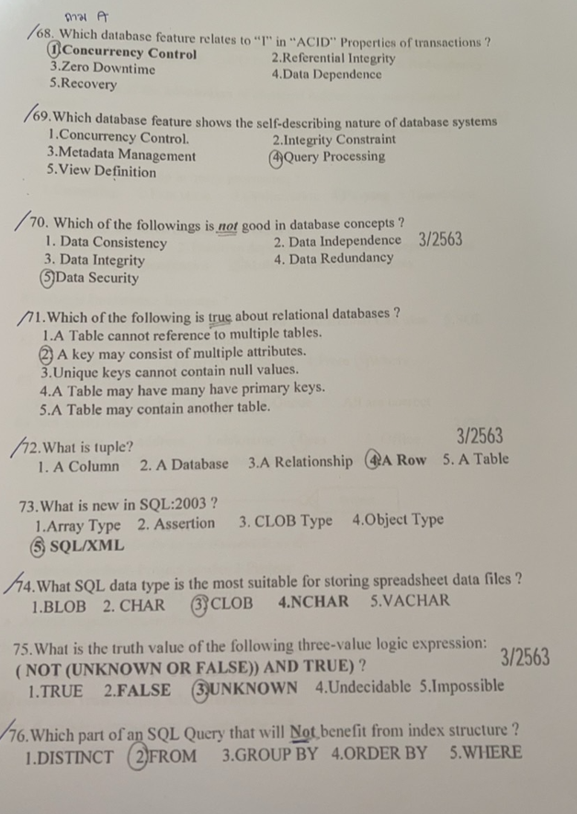

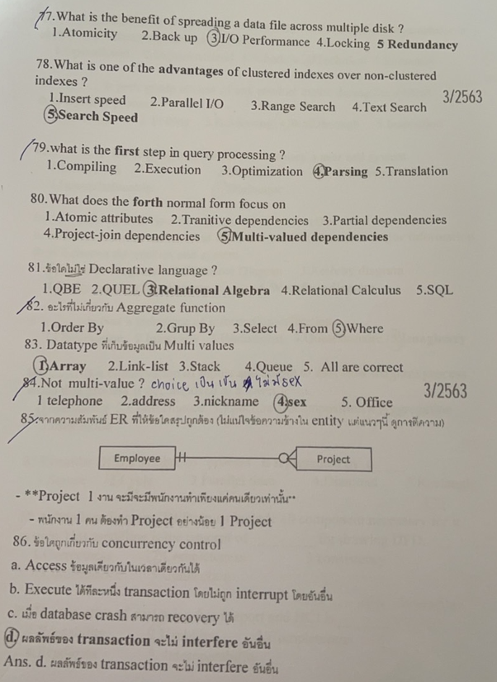

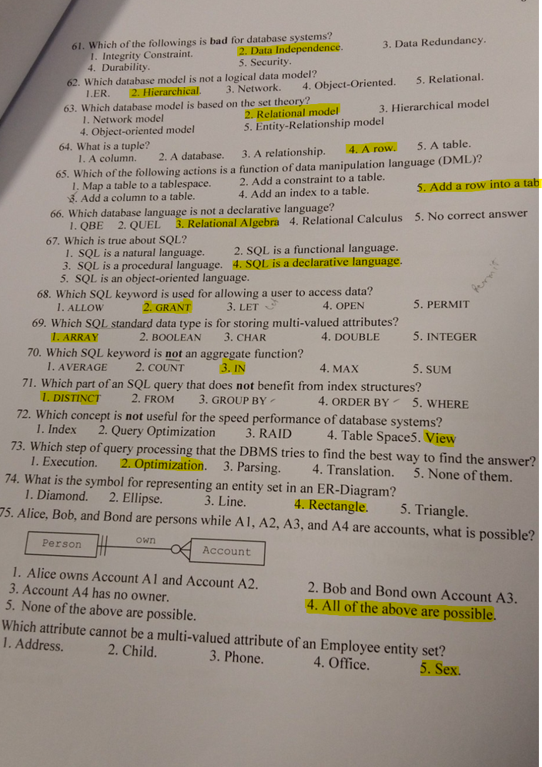

INT605 - SA

81. longest phase in SDLC >> Maintenance Phase

**SDLC process**

1. **Planning**
2. **Analysis**
3. **Design**
4. **Implementation / Development**
5. **Testing**
6. **✅ Maintenance** ← **ยาวที่สุด**

82. who takes responsibility IS > Top Management / Senior Executives / CIO (Chief Information Officer)

Or > Who takes responsibility IS project?: *Project manager*

83. Name of Problem analysis diagram

1.Cause and effect diagram 2.Root cause diagram 3.Ishikawa diagram 4.Fishbone

Or > Name of Problem analysis diagram: *Cause and Effect Diagram, Ishikawa Diagram, Fishbone Diagram, Root cause diagram >> ถูกทุกข้อ*

84.The exit criteria/ result of system analysis >> Requirement specification

85. Which one is not the component of 4+1 ISD >> ISD: Methodology, IS, ICT, Globalization, User

OR > Which one is not the component of 4+1 ISD: *Legal & Compliance, Marketing & Sales, Human Resources*

86. IS a set of component > context diagram, DFD, ERD

ข้อนี้ ถ้าจากคำตอบข้างบน ไม่มีข้อถูก เพราะ context , DFD,ERD คือเครื่องมือ

ส่วนข้างล่างนี้คือ component

People ผู้ใช้และผู้ดูแลระบบ

Process/Procedure กระบวนการทางธุรกิจ

Hardware อุปกรณ์ที่ใช้รันระบบ

Software ระบบปฏิบัติการและแอปพลิเคชัน

Data ข้อมูลที่ระบบใช้และจัดเก็บ

Network การเชื่อมต่อและสื่อสารระหว่างระบบ

87. Scope of IS > context diagram, DFD, ERD

คำตอบคือทั้งหมด 3 ตัวนี้เป็น scope of IS

88. Cause and effect diagram… Become is objective > Cause, Effect, problem

89. Globalization 4+1 IS framework development objective is

ถ้าถามบทบาท น่าจะต้องตอบ To develop an Information System that can operate effectively in a global environment and support international business needs

1. Identify Globalization in ISD is *language differences, currency*
2. Key Objectives of an IS Report: *Identify the Need for the IS*
3. In Content, ….. Is future data/requitement > DFD, context diagram, ERD
4. in Content, Objective … to determine system must do >> Requirement
5. IS report must be.. *why.*. should do i ?
6. IS Project address be *why*
7. *Join app management*
8. System Analysis ใครรับผิดชอบ: *System Management (ไม่มั่นใจ)*
9. Data __ , Enitity ___ >> *DFD & ERD*
10. Which position is an executive in company?

*CEO (Chief Executive Officer), CFO (Chief Financial Officer), COO (Chief Operating Officer), CIO (Chief Information Officer), CMO (Chief Marketing Officer*) HR Manager is middle management

1. Final phase of user signoff is *completion*
2. What is C in PIECES (Non-functional Requirement) from?: *Control*

Performance, Information, Economic, Control+Security, Efficiency, Service

90. In Content, ….. Is future data/requestment > DFD, context diagram, ERD

91 in Content, Objective … to determine system must do >> Requirement

92 IS report must be.. > What, where, when, why.. should do i

93 IS Project address be > What, where, when, why should do i

94 illustration …. I/O > จำคำตอบไม่ไม่ได้

95 Who is invite user , project manage , manage in the meeting > Join app management, Data management , Project Manager

96 —-

97 Data ___ , Enitity > DFD ,ERD , Context diagram

98 Longest phase in IS > Develop , Deployment , Analysis

1. Planning วางแผนโครงการ

2. Analysis วิเคราะห์ระบบ

3. Design ออกแบบระบบ

4. Development พัฒนาระบบ < ยาวสุด

5. Testing ทดสอบระบบ

6. Implementation / Deployment นำระบบไปใช้ < สั้นสุด

99 Final phase of user signoff is > completion , development , Implementation(Deployment)

100. C ใน PIECES มาจาก

>> Control

P = Performance ประสิทธิภาพ

I = Information ข้อมูล

E = Economics เศรษฐศาสตร์

C = Control การควบคุม

E = Efficiency ประสิทธิผล ใช้ทรัพยากร

S = Service การบริการ

INT606 - Network

{

"title": "xxxxx",

"author": "xxxxx",

"genre": "xxxxx",

"detail": {

"xxxx": "xxxxx"

},

"price": {

"type": "xxxxx",

"price": "xxxxx"

}

}

101. จากในรูปคืออะไร

>> JSON // HTML // Applet // XML // RST

102. Why do we need?

>> Data storage // Data access // Data presentation

ถ้าอีกข้อคือ Application logic ก็คือให้ตอบว่าทั้งหมด แต่ถ้าไม่มีก็คือมันต้องการทั้ง 3 ข้อ ต้องดูคำตอบข้อ 4 กับ 5 ประกอบ ต้องการทั้ง 3 ข้อข้างบนเลย

103. What is support?

>> *Web service* // Web server // Web page

104. What is possible by application without human interaction?

>> Identify title // Identify type // Identify author // Identify price // All

105. If replace by HTML?

>> Identify title // Identify type // Identify author // Identify price // All

1. What is support?

>> *Web service* // Web page

1. What is possible by application without human interaction?

>> Identify title // Identify type // Identify author // Identify price // *All*

1. If replace by HTML?

>> Identify title // Identify type // Identify author // Identify price // *All*

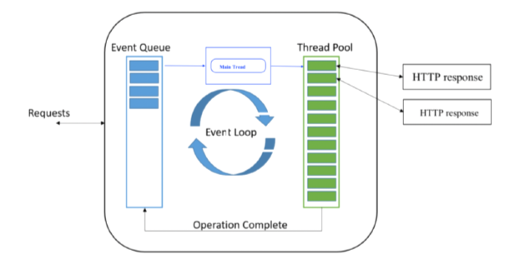

106. How many web browsers are browsing this server?

>> 1 // 2 // 3 // 4 // 5

107.what is maximum browse before web is overloading  
 >> 1 // 4 // 8 // 11

108.what is main function do (main function is box between event queue and Thread Pool)

1.creation of new thread by main thread

2.web content fetching

3.processing script

4.updating of message queue

OR 108 Which of the following is not function of main thread?

1.creation of new thread by main thread

2.web content fetching

3.processing script

4.updating of message queue

109. If web content has JSP script, what should main thread do?

1.access the requested web page/content

2.process the script

3.response to the request by sending response message in html back to browser

4.send back applet

110. What should be done to allow more concurrent browsing?

1.response with html. 5.0 message

2.increase size of Event Queue

3.create more threads in Thread Pool

4.upgrade to Web RTC

5.all of the above

Figure Syn Ack

111.what is act1 A. rcv ACK0

112.what is event 2 B. send pkt0

113.what is event 1 C. rcv ACK1

114. What is 4 action? E. do nothing

115. A has the least application response time, why? E. all of the above

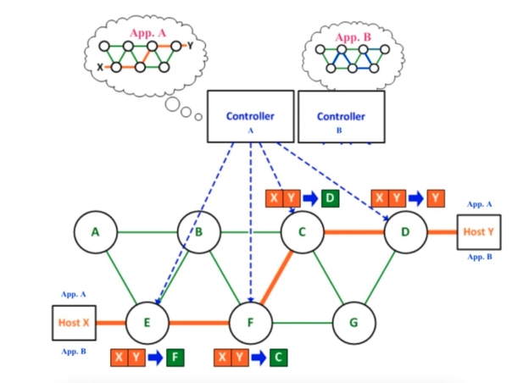

116. If routing of message of App. A on X to Y is through EFCD, routing of message of

App. B on X to Y **not passes** through what switches?

I. A

2. F

3. C

4. G

117. from picture what the protocol to use?

I. RIP

2. OSPF

3. iBGP

4. eBGP

5. SDN

118. Why does E have different routing path for messages from App. A and App. B ? (ข้อสอบเก่า)

1. netvisor

2. flow visor

3. server virtualization

4. openflow

119. For network in Figure 9, which of the following is true ? (ข้อสอบเก่า)

1. Packet from App. A and App. B in Host X have the same IP source address

2. B and F have different protocol for communication with Controller

3. Link protocol between Host X and E is PPP

4. This network is VLAN because App. A and App. B have different network slices.

120. Which of the following is not function of E ?

I. RIP

2. OSPF

3. iBGP

4. eBGP

5. All of above

รูปนี้เป็นตัวอย่าง **SDN (Software-Defined Networking)** ที่มี “โครงสร้างจริง (physical topology)” อยู่ชั้นล่าง แต่เปิดให้ “แอปพลิเคชันเครือข่าย” สองตัว—App A และ App B—สร้าง “ท็อปโพลยีเสมือน (logical / overlay topology)” ของตนเองบนโครงสร้างจริงเดียวกันได้ โดยมีองค์ประกอบหลักดังนี้

|  |  |
| --- | --- |
| **สัญลักษณ์** | **ความหมาย** |
| วงกลม A-G | สวิตช์/เราเตอร์ในเครือข่ายจริง |
| สี่เหลี่ยม Host X / Host Y | เครื่องปลายทาง (end-host) ของแต่ละแอป |
| กล่อง Controller A / Controller B | SDN controller คนละตัว ดูแลแอปพลิเคชันคนละชุด |
| เส้นทึบสีเขียว | เส้นทางที่ **App A** ต้องการให้ทราฟฟิก X→Y ใช้ |
| เส้นทึบสีส้ม | เส้นทางที่ **App B** ต้องการให้ทราฟฟิก X→Y ใช้ |
| เส้นประสีน้ำเงิน | ช่องควบคุม (control-plane) ที่ controller ส่งคำสั่งไปยังสวิตช์ผ่านโปรโตคอลอย่าง OpenFlow |
| กล่องส้มเล็ก “X Y ➜ …” | Flow-rule ที่สวิตช์ติดตั้ง (เงื่อนไข ‘แพ็กเก็ตจาก X ไป Y’ แล้วส่งออกพอร์ตที่กำกับในกล่องเขียว) |

### **1. โครงสร้างจริง (ชั้นล่าง)**

สวิตช์ A-G เชื่อมเป็นตาข่าย (mesh) ทำให้มีหลายเส้นทางไป-กลับระหว่าง Host X (ต่ออยู่ที่ E) กับ Host Y (ต่อที่ D)

### **2. ท็อปโพลยีเสมือนของแต่ละแอป**

* **App A** (คิดฟองคำพูดซ้ายบน) ต้องการเส้นทาง *สีเขียว*—X → E → B → C → D → Y
* **App B** (คิดฟองคำพูดขวาบน) ต้องการเส้นทาง *สีส้ม*—X → E → F → C → D → Y

ถึงแม้ทางกายภาพจะใช้ลิงก์ชุดเดียวกัน แต่แต่ละแอปมองเห็นภาพเครือข่ายที่ต่างกัน (network slicing)

### **3. การทำงานของ SDN controller**

1. **คำนวณเส้นทาง** ตามเงื่อนไขของแอป
2. **แปลงเป็นกฎ (flow entries)**—เช่น “เฟรมที่มี Src=X, Dst=Y ให้ออกพอร์ต F”
3. **ส่งคำสั่ง (Packet-out / Flow-mod)** ผ่านเส้นประน้ำเงินไปติดตั้งที่สวิตช์ E, F, C, D ฯลฯ
4. สวิตช์จึง **forward** ทราฟฟิกจริงตามสีของแอปที่ตรงกัน—แพ็กเก็ตของ App A ไม่ไปรบกวนเส้นทางของ App B

**สังเกต:** สวิตช์ชั้นในอย่าง E อาจรัน IGP ภายใน (RIP, OSPF, iBGP) แต่ *ไม่ต้องรัน eBGP* เพราะมันไม่ใช่ขอบ AS—ประเด็นที่คำถามเดิมถามไว้

### **4. ประโยชน์ที่รูปต้องการสื่อ**

* **Isolation** : แอปหลายตัวใช้เครือข่ายเดียวกันได้โดยไม่ชนกัน
* **Programmability** : เปลี่ยนเส้นทางได้แบบเรียล-ไทม์ด้วยซอฟต์แวร์
* **Centralised View** : Controller มี “แผนที่” ทั้งเครือข่าย ช่วยตัดสินใจได้ดีกว่าแต่ละสวิตช์ทำงานลำพัง

สรุปคือภาพนี้โชว์พลังของ SDN ที่แยก *Control plane* (กล่อง Controller + เส้นประ) ออกจาก *Data plane* (สวิตช์ + เส้นทางจริง) ทำให้เราสร้างบริการเครือข่ายหลายรูปแบบบนโครงสร้างเดียวกันได้อย่างยืดหยุ่นและปลอดภัย.

ถ้าจำไม่ผิดข้อ 114-120 จะเป็นภาพ Client A ไป Client B แล้วก็ให้ตอบ Sync กับ Ack บน protocol HTTP Requset มั้งนะ แบบภาพด้านล่าง แต่ไม่เหมือนซะทีเดียว ในโจทย์มันจะประมาณว่า ไว้ว่าฝั่งที่รับ ACK หรือ รับ SYNC อะไรไปไรงี้มั้ง

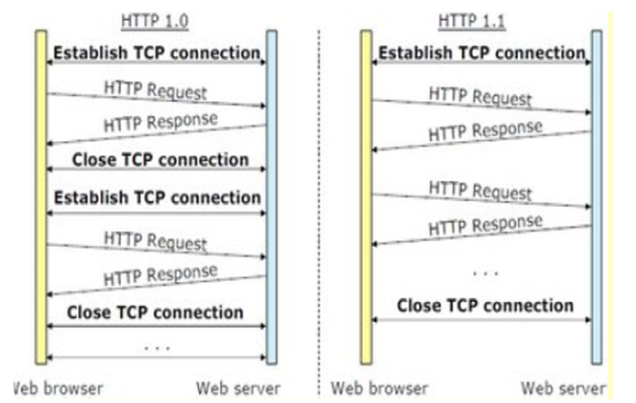

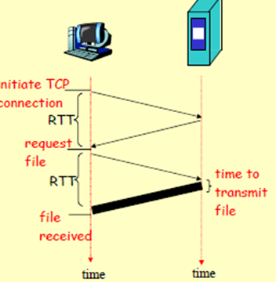

101. What is in Fig. 6? d**. json**

102. Why do we need what is in Fig. 6? A. **data presentation logic**

103. Which of the following is supported by what is in Fig. 6? B. **web service**